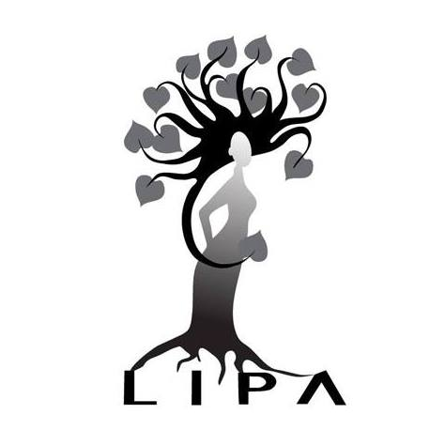

Mondo Ex II
Hommage a Predrag Matvejević

Roma, 8-17 novembre 2019

Galleria Gard - Galleria Arte Roma Design
Via dei Conciatori, 3/i (giardino interno) - Metro Piramide, Roma

VERNISAGGE – Ex Novo – 8/11 alle ore 19.00

Alessandro Ciafardini – Dissidenti
Zhanna Stankovych – Lavato a mano
Zoran Cardula – Glory

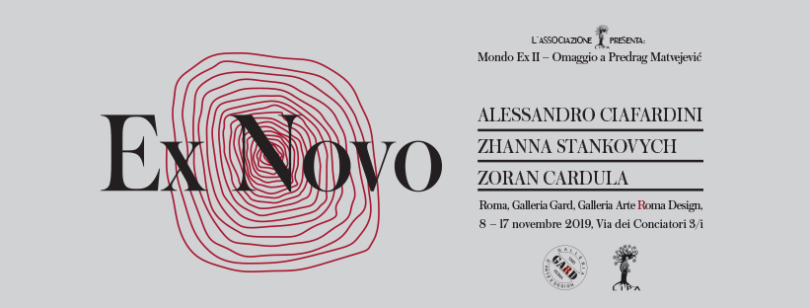

Design: Zoran Cardula
Direzione artistica: Luči Žuvela
Contatti stampa e prenotazioni visite: Lipa cell. 338.7111916

Programma degli appuntamenti

sabato 9/11 alle ore 17:00
“Breviario jugoslavo. Colloqui con Predrag Matvejević”
di Tommaso Di Francesco, il manifesto edizioni, 2018
Tommaso Di Francesco
In dialogo con: Vittorio Beltrami e Renzo Razzano
Modera: Luči Žuvela

domenica 10/11 alle ore 17:00
“Curva Est” di Gianni Galleri, Urbone Publishing, 2018 – Premio: Miglior libro di calcio 2018
Gianni Galleri in dialogo con Nadan Petrović
Modera: Nada Jovičević

venerdì 15/11 alle ore 19.00
“Parole Blu” di Anita Vuco, edizioni Ensemble 2016 – Plave riječi, Albatros Plus, 2019
Reading poetico dell’Associazione LIPA
A cura di: Dada Nikolić
Accompagnamento musicale: Teresa Eraso

sabato 16/11 alle ore 17:00
“Colazione a Sarajevo” di Luigi Lusenti, Edizioni Mescalina, 2018
Luigi Lusenti
In dialogo con: Annalisa Bucchieri e Fatima Neimarlija
Modera: Ksenija Fonović

domenica 17/11 alle ore 17:00
“Libro degli addii” di Izet Sarajlić
Bruno Luverà
In dialogo con: Raffaella Marzano, Sergio Iagulli e Andrea Valeri
Proiezione di “Izet Sarajlic, Sarajevo, febbraio-marzo 1994” di Marina Andreas Achembacha (“24” sottotitolato in italiano) a cura di Casa della poesia
Modera: Luči Žuvela

FINISSAGE - Ex Novo – domenica 17/11 alle ore 19:00
Ex-rock evening by Nela Lučić

